Jee
W
M
S
操
作
手
册

目录
注意事项 3
登录系统 3
储位管理 4
基础资料 7
月台管理 9
收货管理 11
出货管理 17
退货管理 22
越库管理 23
库内管理 23
盘点管理 26
效期预警 29
报表分析 33
计费配置 36
计费管理 38

注意事项
- 所有的EXCEL导入都用文本的形式;不能用公式;EXCEL转文本方法，查看是否是文本的方法（数字单元格有绿色的标志）（https://jingyan.baidu.com/article/c1a3101e7cc891de656debc3.html）。
- 浏览器选择CHROME，并且设定下图的内容。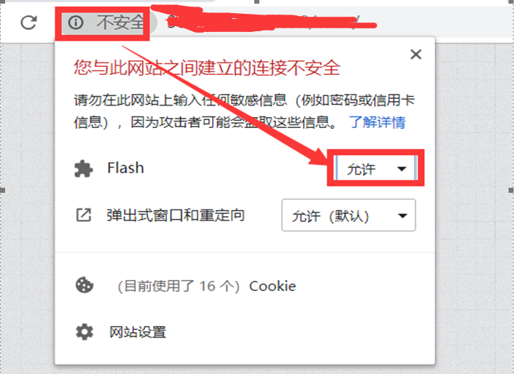
- 进货验收时，注意在储位栏，下拉选择，不要手工输入。
- 出货导入后一定要检查出库明细是否和导入一致。
- 出货任务确认前，检查出货异常报表。

登录系统
1、打开CHROME浏览器，进入系统登录界面，如下图（推荐使用GOOGLE CHROME 浏览器）
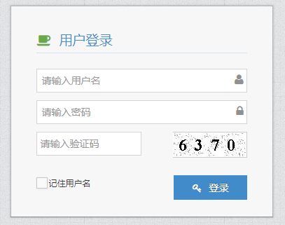

2、在登录界面输入用户名，密码，验证码，点击登录，进入系统主界面，如下图
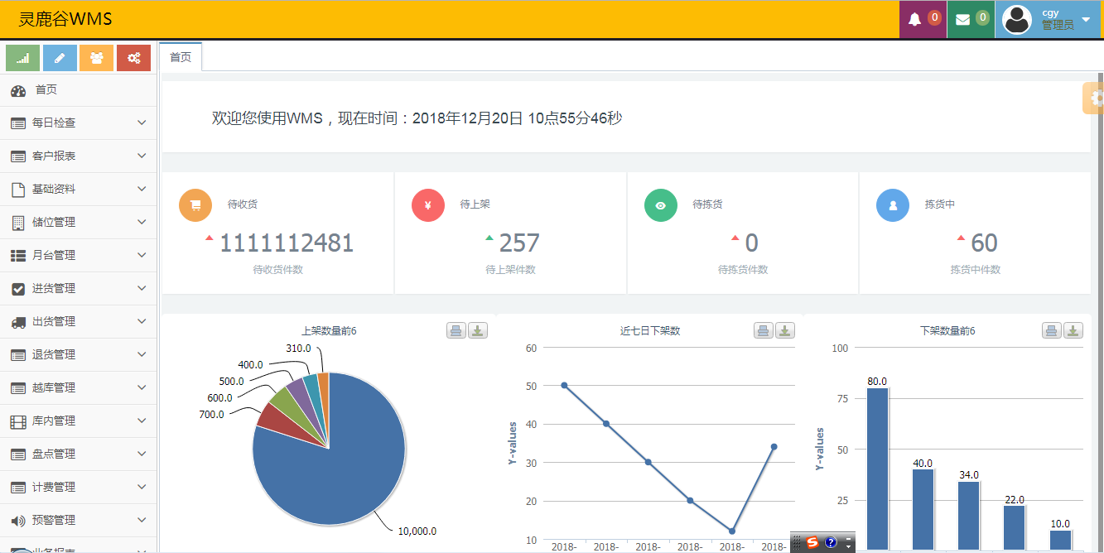
在系统主界面上可以看到具体操作目录，如基础资料、储位管理、月台管理、进货管理、出货管理、退货管理、越库管理、库存管理、盘点管理等，根据每个人的权限不同，看到的主目录也会有差别，权限越多，系统目录越多，下拉可以看到更多操作目录。

储位管理
新开仓仓库，需要先做仓库定义，储位定义，也就是要先建立系统仓库和系统仓库储位，系统点击储位管理，展开如下界面
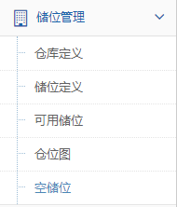
- 建立仓库，点击仓库定义，进入如下界面
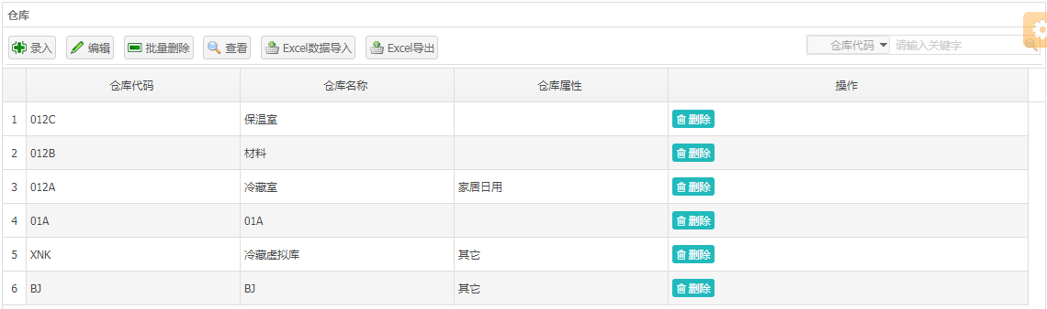
点击录入，录入仓库编码和仓库名称，点右下角确认，就可以增加新的仓库资料，如下图
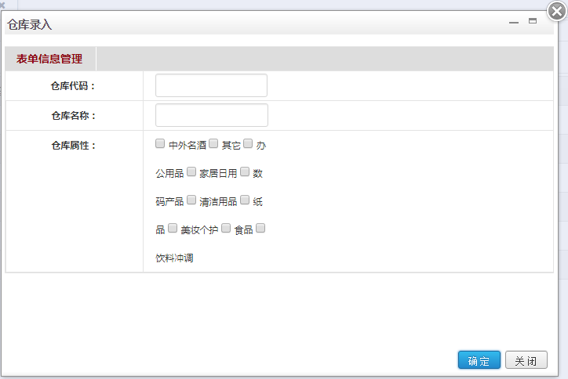
仓库资料录入后如要调整编码名称，可以点击编辑可以对已建立的仓库进行修改，在此界面可以导入或导出仓库资料，并能根据仓库编码查看仓库具体配置
- 建立储位资料，点击储位定义，进入如下界面
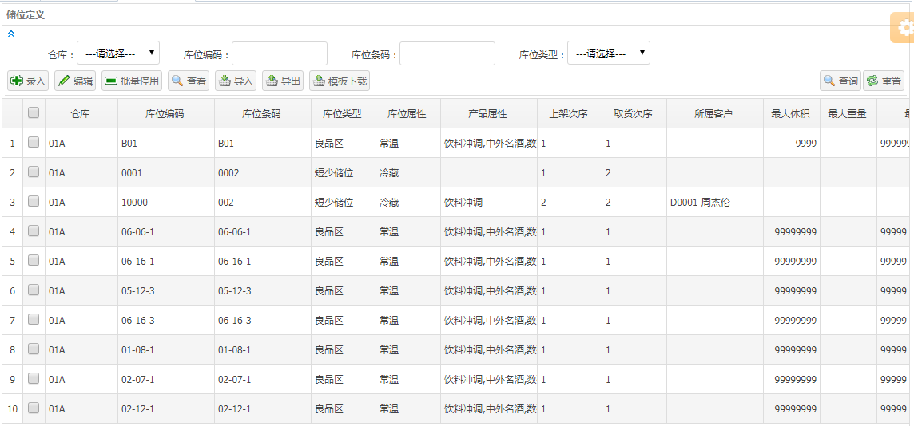
点击上方录入，进入储位资料录入界面
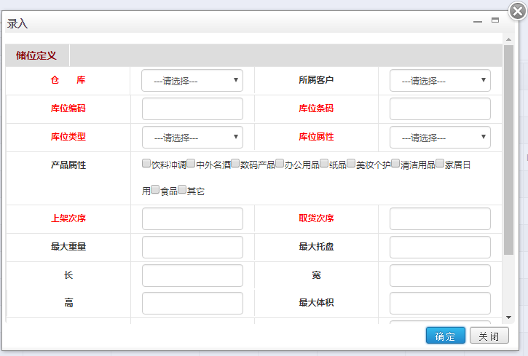
进入储位资料录入界面，按界面明细逐步录入信息，需要注意如下事宜
      - 选择仓库，（仓库是已经建立好的仓库信息，可以选择）
      - 所属客户，如新仓库还没有客户资料时无法选择，如果建立了客户资料可以选择客户，选择了客户就定义储位为该客户储位，该客户进仓会优先指定该储位，如不选择，所有客户货物都可能会指定到该储位
      - 库位编码要统一规划，库位条码同库位编码
      - 库位类型和库位属性可以根据下拉目录进行选择
      - 产品属性可以单选也可以多选
      - 上架次序和下架次序会决定上架推荐次序，下架取货次序
      - 最大重量，最大托盘，长宽高及最大体积，根据货位实际情况设定
      - 是否停用，选择是就是停止使用，选择否是正常库位
      - 信息录入完毕后点击确定，系统储位建立成功

储位批量导入，进入储位定义，点击界面模板下载，可以导出批量导入模板，如下图
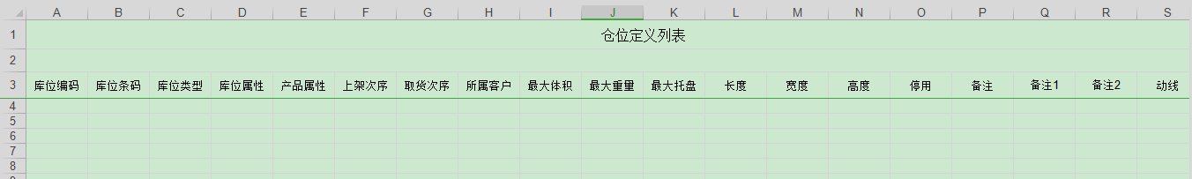
在如上界面EXCEL内录入相关信息，点击储位定义界面导入，可以进行储位批量导入。注意导入时要检查数据准确性。
储位信息建立完成，可以点击编辑对储位信息进行修改。编辑时只能逐个进行修改，修改后再次确定保存。如需要批量修改，可以点击导出，把所有储位信息导出到EXCEL内进行编辑修改后，再次批量导入WMS系统内。
储位定义界面，上方可以输入相关仓库，库位编码，库位条码，库位类型进行查询。
- 空储位查询功能是用于仓库入库时对仓库没有放货的空库位进行查询，以方便统计仓库空余储位。

基础资料
仓库新客户进仓，需要建立客户资料和商品资料，点击基础资料，可以看到如下图信息
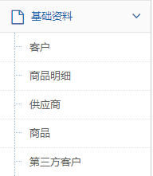
  - 点击客户，进入客户信息界面，如下图
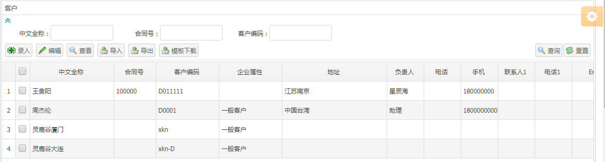
点击录入，进入客户资料录入界面，如下图
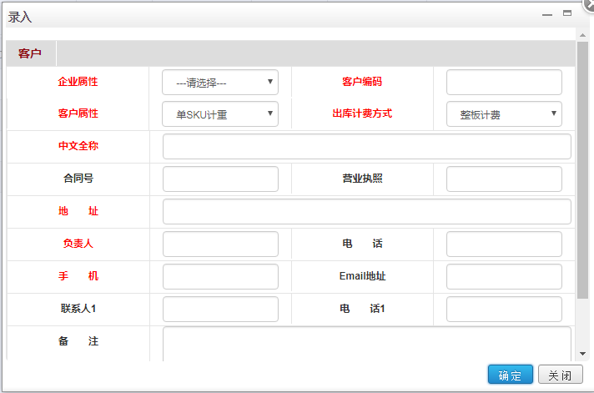

客户信息录入，根据界面目录，详细录入客户信息，也可以通过下载模板后，详细填写信息，进行批量导入，模板如下图
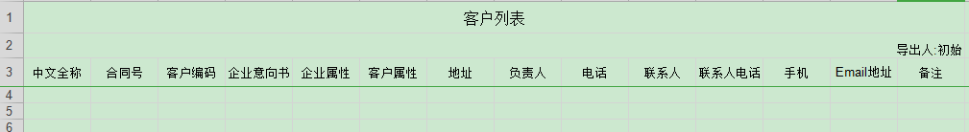
  - 第三方客户录入，上同客户录入操作
  - 商品资料录入，点击商品，进入如下界面
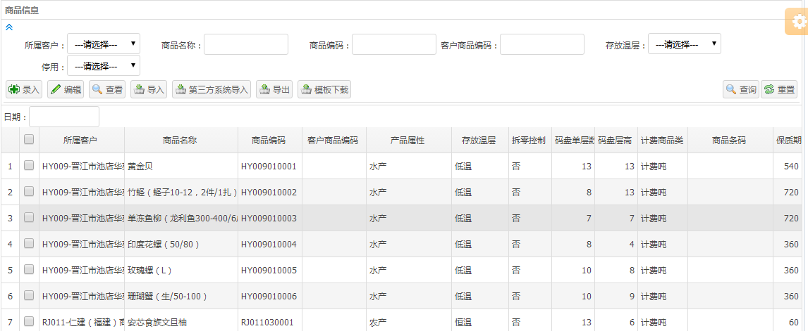
点击录入，进入录入界面，根据录入界面信息完整填写商品信息
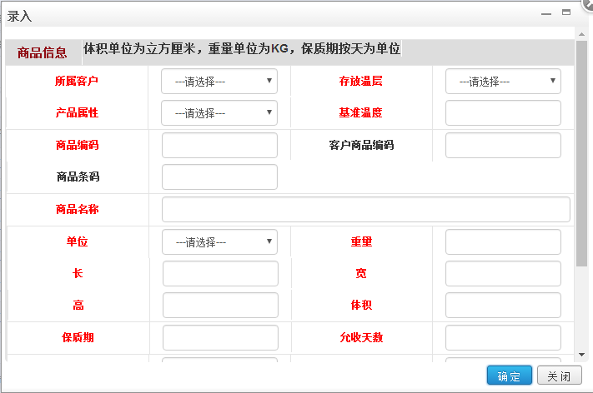
注意商品资料一定要完整，长宽高，重量，及码垛数量，层高要录入准确，如商品资料不完成，在第一次收货时务必补充完整，以免影响后期上架时库位指定准确性。
商品资料导入，需要点击模板下载，导出模板后根据模板内容填写信息，进行批次导入，模板如下图
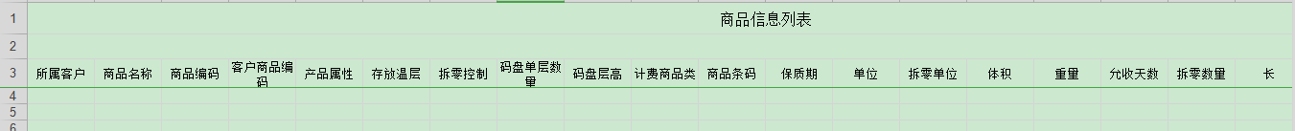

月台管理
如下图
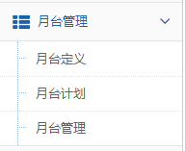
可以点击月台定义，进入后建立月台信息，（同建立仓库操作方式进行操作）
月台计划，是指已经有客户进出货已经制定月台的操作。
月台管理，用于查看月台当前使用情况。
以上储位管理，仓库和储位信息，基础资料，客户和商品信息及月台定义建立完成，就可以进行商品的收发货操作了。
- 客户费率，新客户合同签订，为了确保客户进出后系统及时核算费用，必须先进入计费配置，维护客户费率，点击计费配置，找到仓储配置，如下图
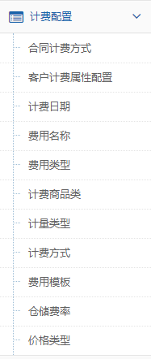仓储费率由财务人员及时维护。
点击仓储费率，进入仓储费率维护主界面，如下图

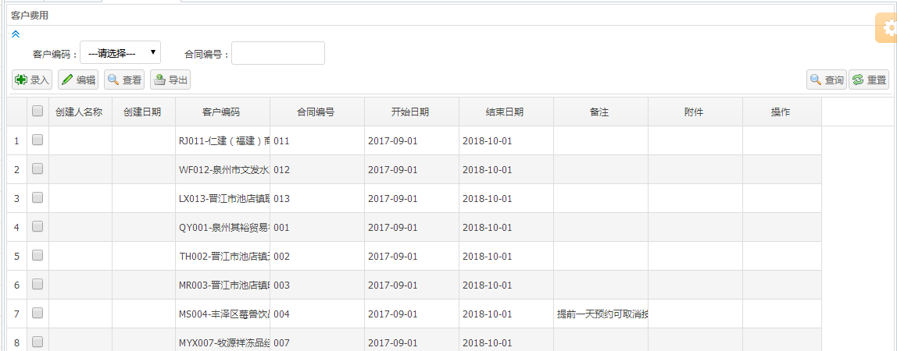

从上图可以看到已经维护仓储费率的客户明细，点击右上角录入，进行新客户仓储费率维护，如下图
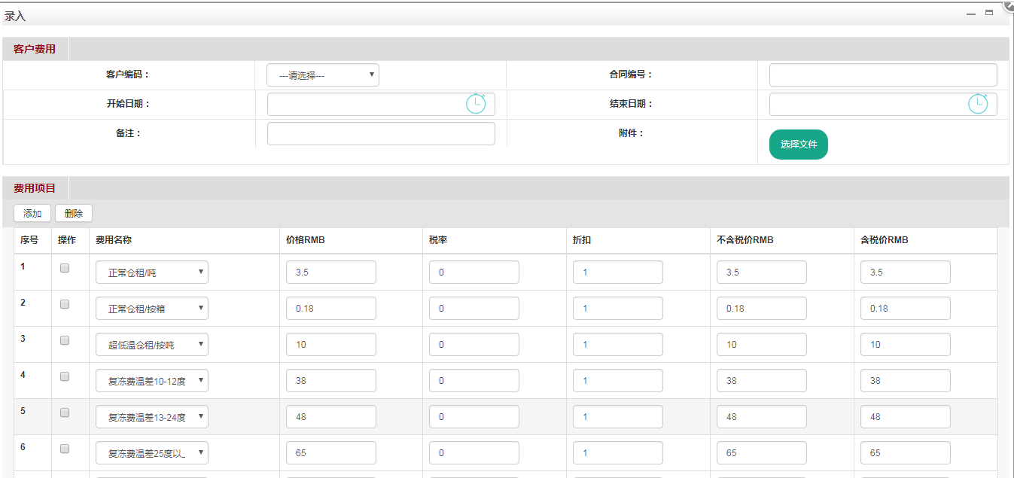
打开录入，依照合同签订情况，录入客户名称，合同编号，开始日期，结束日期，选择添加文件，可以把客户合同文件上传到系统，费用项目把每项费用价格维护进系统确定保存，保存后客户进出仓数据系统后台会自动计算。

收货管理
如下图
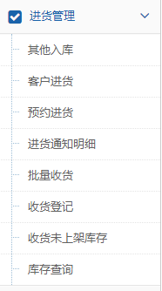
1、收到客户进货通知，进入系统进货管理，点击预约进货，（如客户自行抛单可以省略）进入如下界面
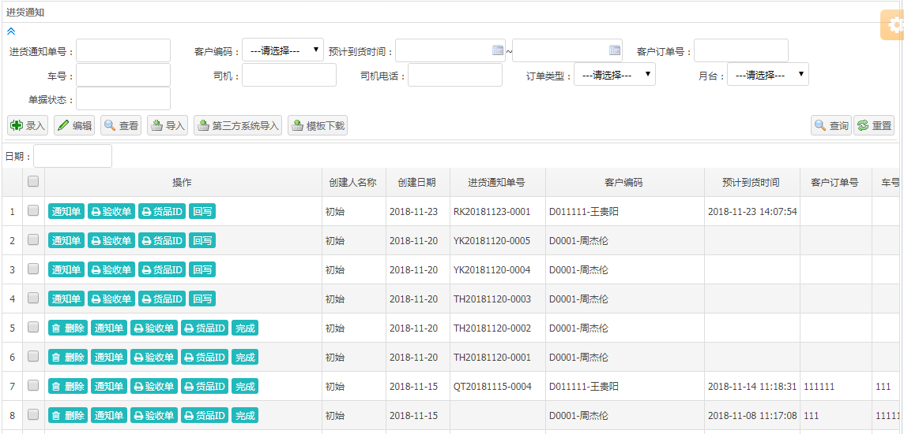
点击录入，进入预约进货录入界面，如下图
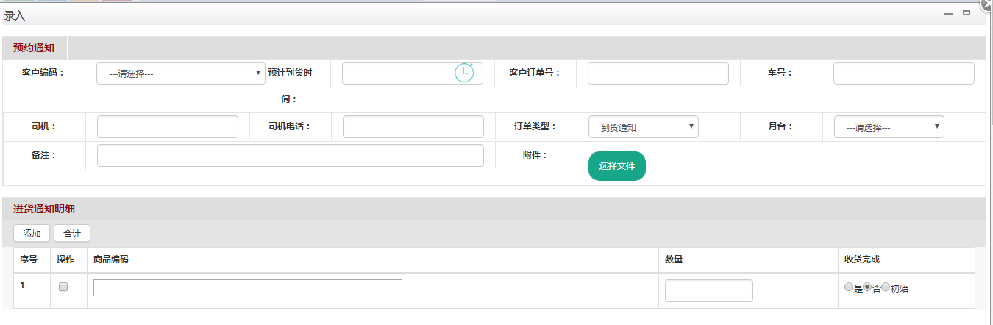
先跟据客户提供资料，在预约通知栏，跟进通知栏目录，录入相关信息后，进入出货明细录入，点击商品编码，进入如下界面
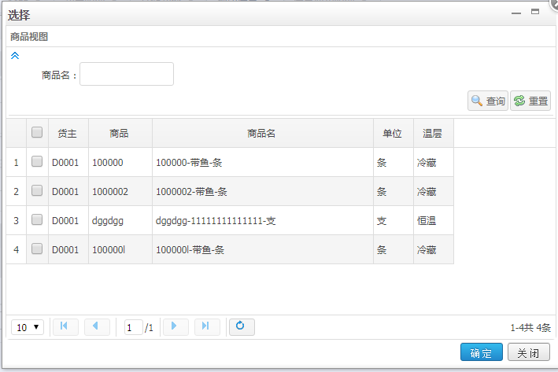
在商品或商品名称录入如下信息
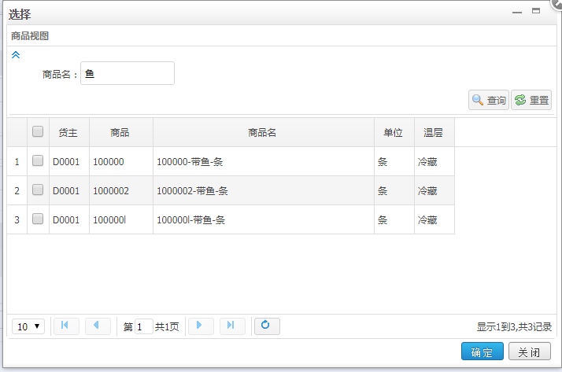
通过录入*QY*可以显示所有QY的商品，通过*鱼*可以显示所有鱼的货物，这样可以精确查找到所要进货的商品，点击勾选需要的商品，在后面的数量内输入相应的数量，一条任务完成，点击添加进入第二个商品录入，把所有商品录入完成点击右下角确定保存，预约通知录入完成，在预约通知内就会显示一条预约通知任务。
2、进货通知明细，预约通知建立完成，进货通知明细，就可以查询到通知单信息，如下图
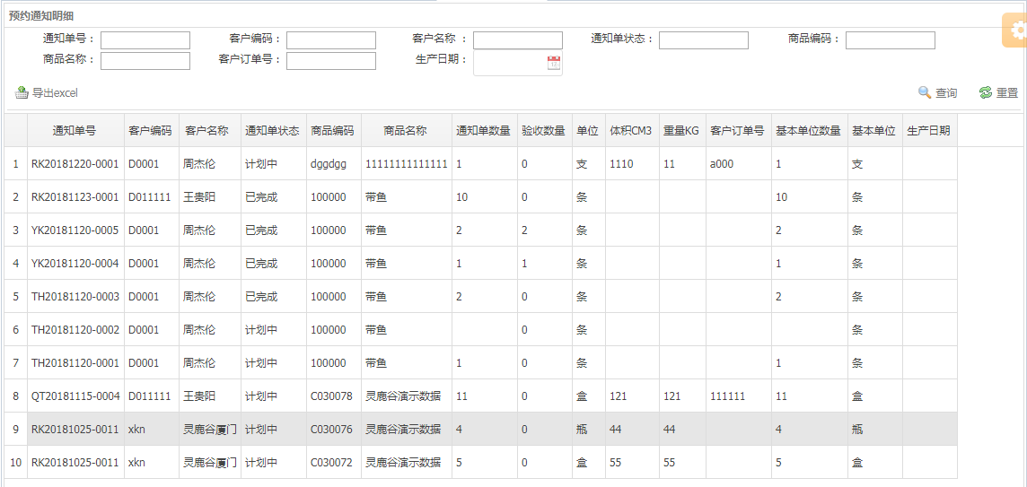
在进货通知明细内可以根据抬头通知单号、客户编码、客户名称等信息查询具体客户进货通知信息。
预约进货完成，生成进货通知单，同时系统会自动上传收货信息到PDA上，当货物到达仓库，仓库操作人员就可以根据PDA上信息，按对应单号进行收货操作了，
- 批量收货，批量收货功能与PDA上收货功能一致，收货系统操作可以PDA上完成，也可以在PC端批量收货内完成，如下图
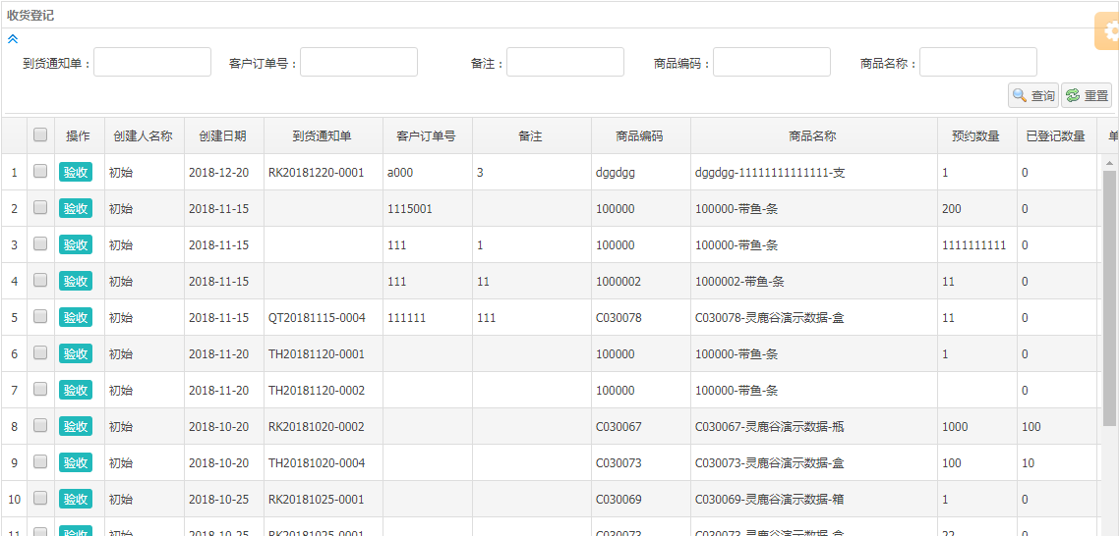
如上，找到要验收的单号，点击验收，进行验收操作，如下图
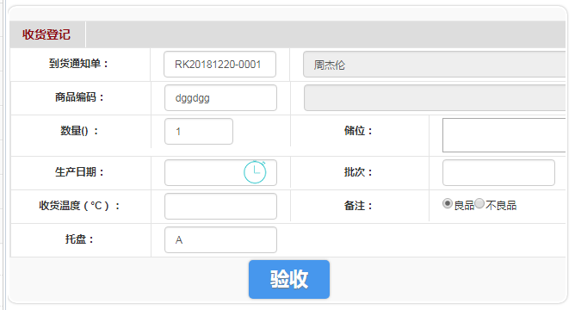
也可以输入储位
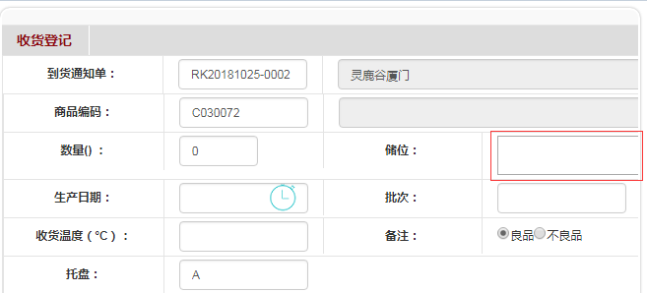
在上图界面完成收货验收操作，注意收货数量，托盘后，收货批次，收货温度等信息不能遗漏，系统默认收货时良品，如有不良品要注意勾选，信息确认后点击确定保存，收货完成。
收货完成后，点击预约进货，后拉滚动条，找到如下图
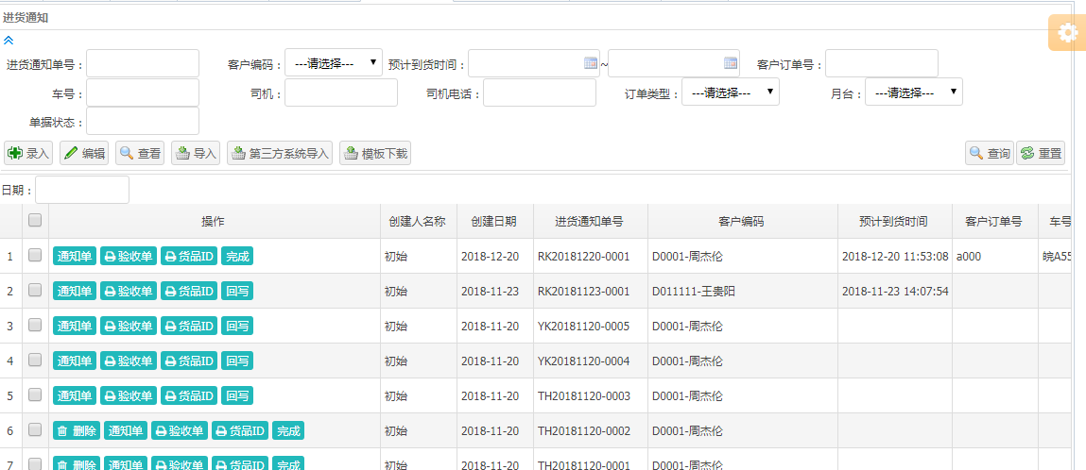
点击验收单，打印收货验收单，确认后给司机一联，司机离场，单据分类保存。点击货品ID，打印货品ID，交仓库人员。
- 收货登记，当收货完成系统会自动转入下一程序，登记上架，收货完成，PDA上会自动生成上架任务，同时收货登记内也会生成上架任务，收货登记上架任务和PDA上上架任务一致，仓库人员可以直接用PDA进行上架操作，PC端收货登记上架操作点击收货登记，显示如下界面
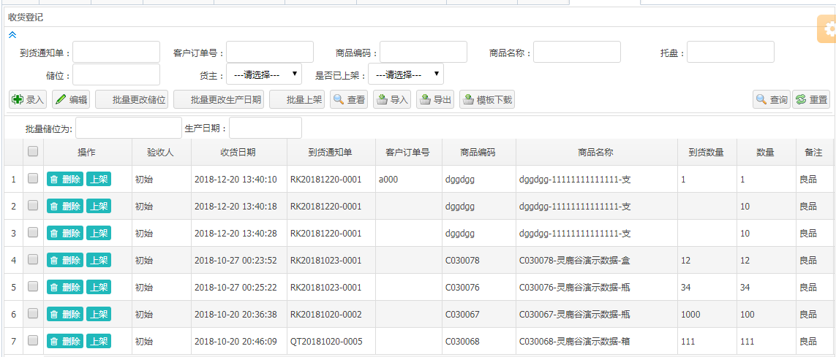
点击上架，系统会自动上架到系统指定储位，收货登记界面会自动消失一条，如果实际上架人员没有上架到指定储位，需要勾选要上架的项目，点击编辑进入操作界面如下图
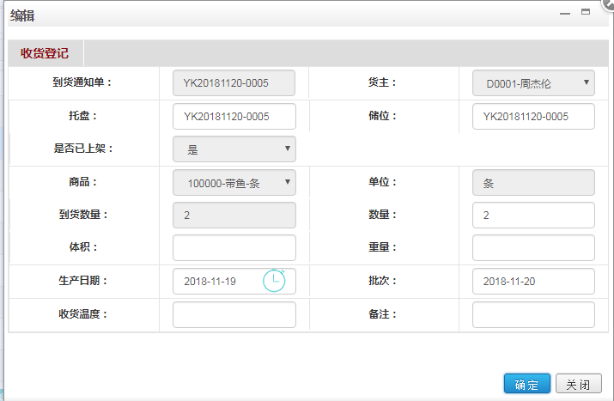
在储位栏目内把实际上架储位修改正确后点击确定。按托盘码逐一完成上架任务，上架完成，重新刷新页面，显示如下图，收货上架全部完成。
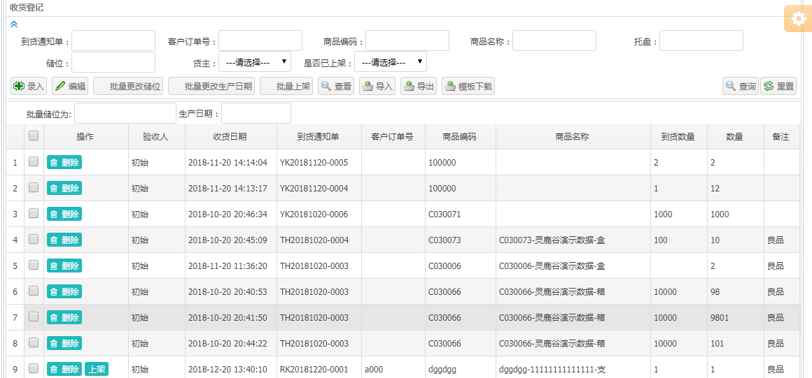
- 收货未上架库存，通过此菜单可以查询到收货没有上架信息，如下图
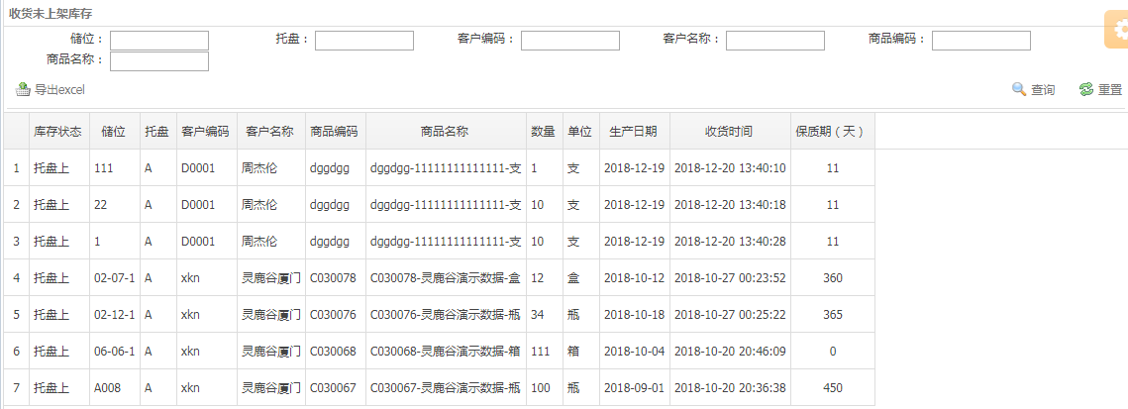
- 库存查询，显示实时库存，如下图
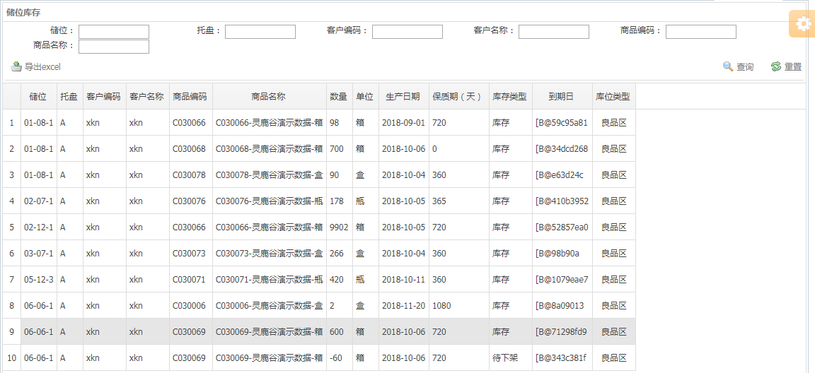
在此界面可以通过储位、托盘、客户编码、客户名称、商品编码、商品名称等信息查询对应的仓库库存，点击导出EXCEL可以将库存信息导出另存。

出货管理 如图：
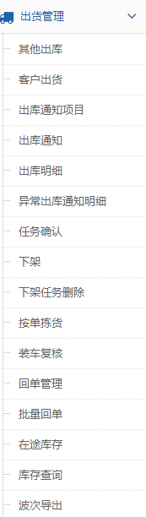
  - 仓库收到出货通知后，先建立预约客户出货（如客户自行抛单可省略），点击出货管理内的客户出库进出如下界面
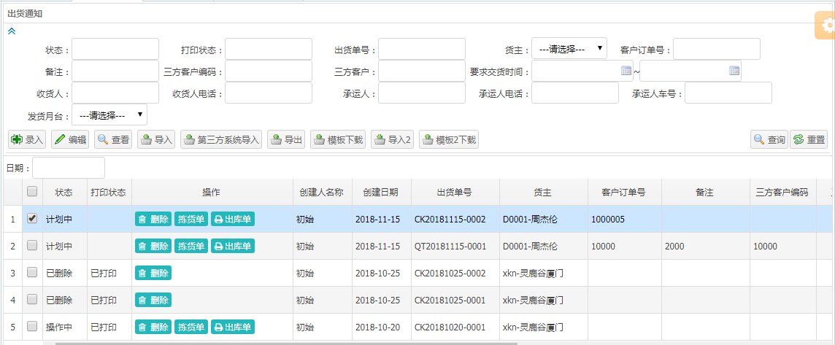
进入出货通知界面，点击录入，进入下一界面
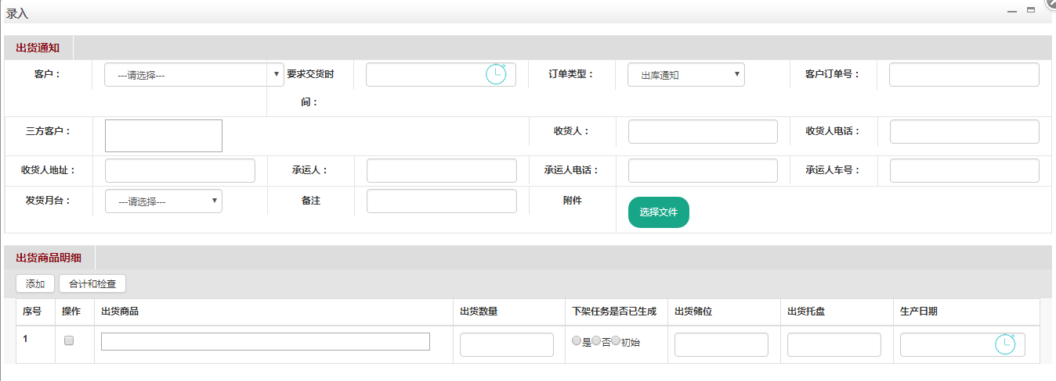
上方出货通知，录入客户、需要出货时间、提货人、提货人电话等信息，按目录要求填写完成，进入出货商品明细，在出货商品栏点击弹出如下窗口
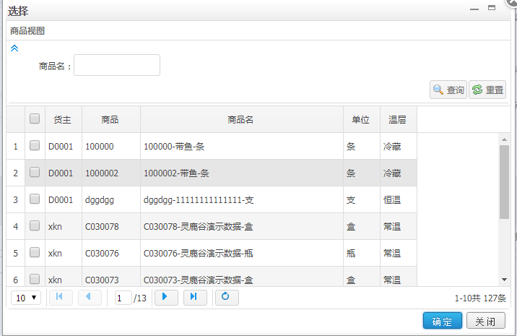
上方商品和商品名称栏可用*QY*或*牛排*进行精确查找，找到要出货的商品，选择确定后，在输入出货数量，点击添加，加入新品项，依次把要出货的商品全部建立完成，点击确定保存预约出货通知。
  - 出库通知明细，预约出库通知建立完成就可以在通知明细里查到相应的出货单，如图
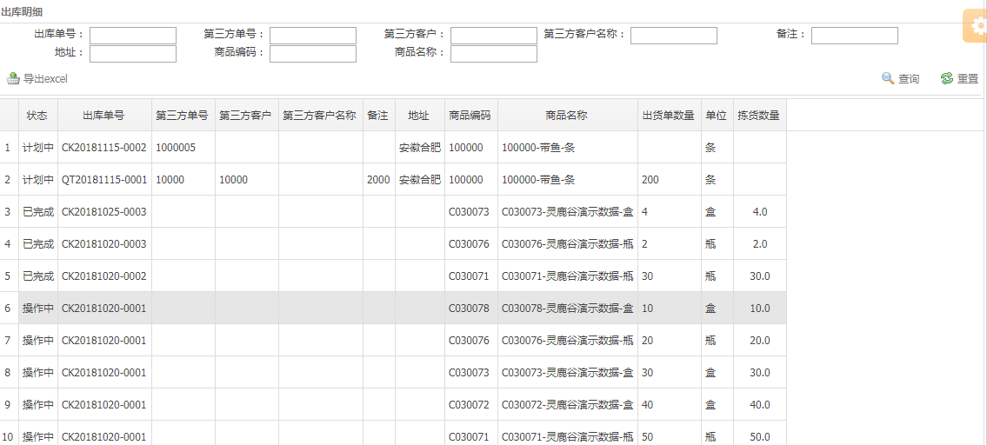
出库通知生成同时会生成出库任务

检查出库任务，检查数量托盘和仓位后，点击任务确认，生成下架任务。
下架任务生成，PDA上会收到下架任务，仓库人员可以根据PDA信息进行下架操作。如果出现异常
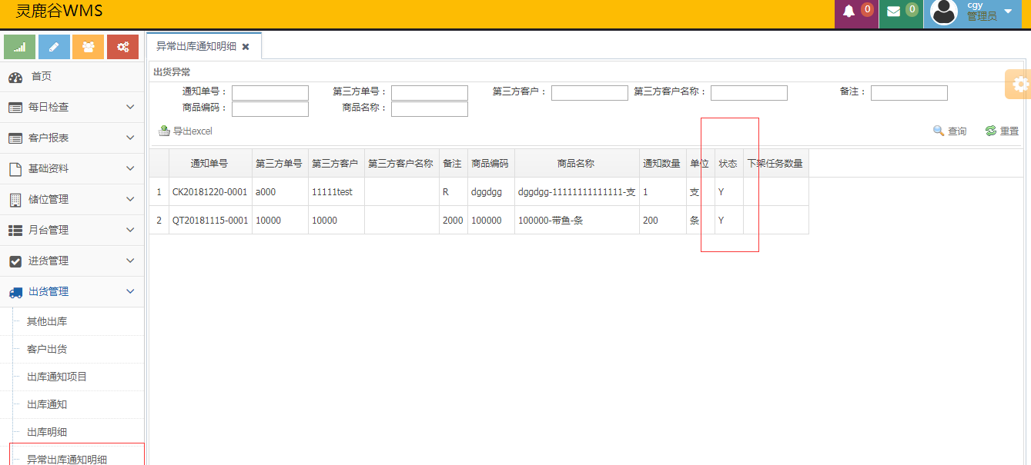
对异常进行修改
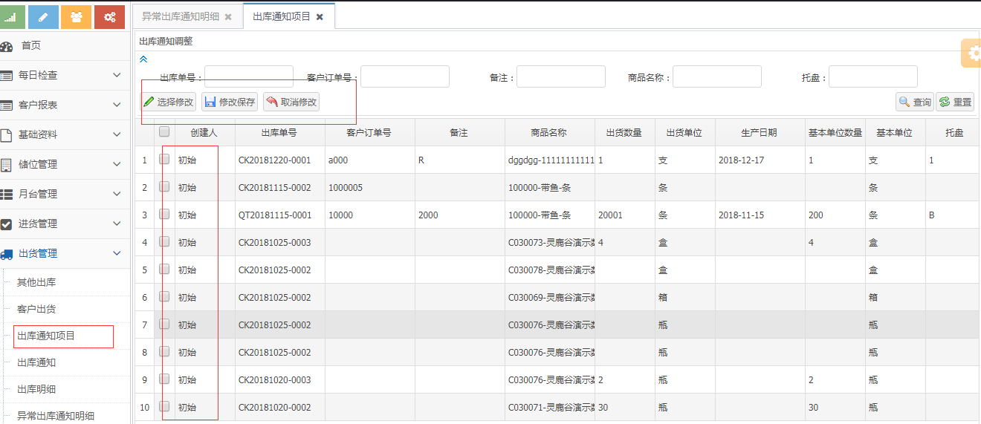

无误后可以确认也可以生成波次，进行合并下架
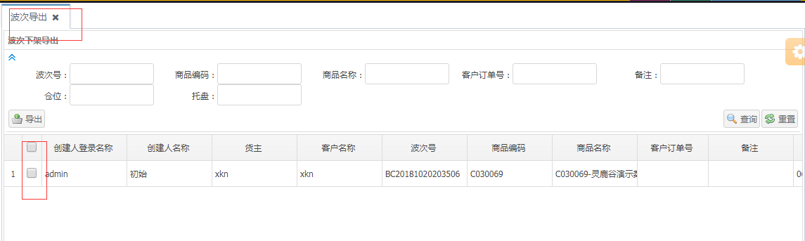
  - WMS上下架任务操作，点击下架任务，进入如下界面
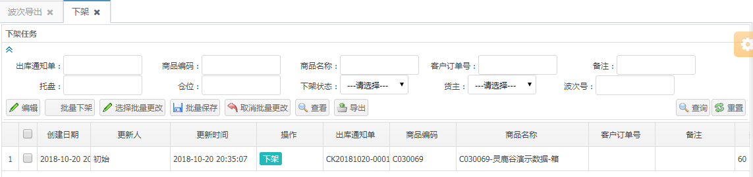
在下架任务内点击下架，系统下架完成，系统生成，装车复核任务，PDA上会收到装车复核信息，仓库人员可以根据PDA信息进行装车复核。
  - 系统装车复核操作，点击装车复核，进入如下界面
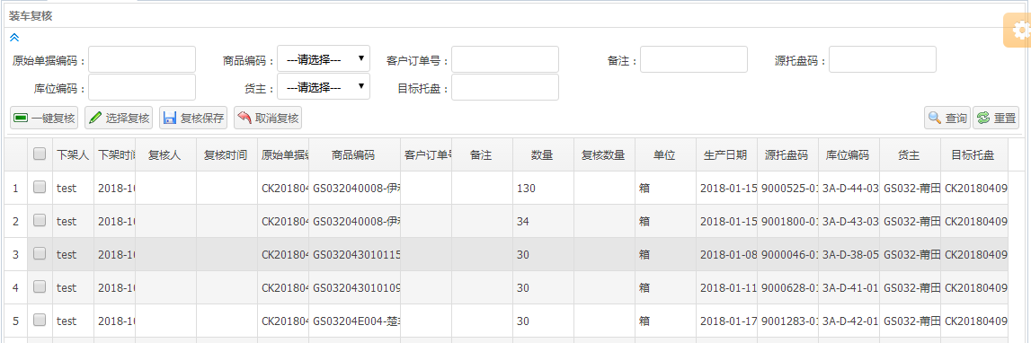
勾选要复核的项目，点击选择复核，在复核数量栏输入复核数量，点击复核保存，装车复核完成。复核完成进入出库通知，点击出库单打印，打印出库单，出库完成。
  - 装车复核完成，进入批量回单，如下图
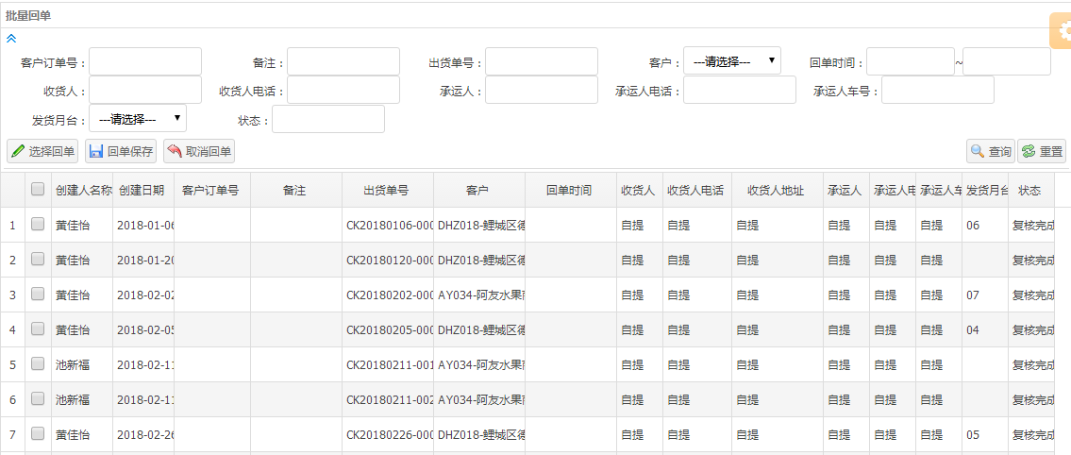
进入批量回单，选择要回单的项目，点击选择回单，输入回单日期后，点击回单保存，回单完成。
  - 回单管理，点击回单管理进入如下界面
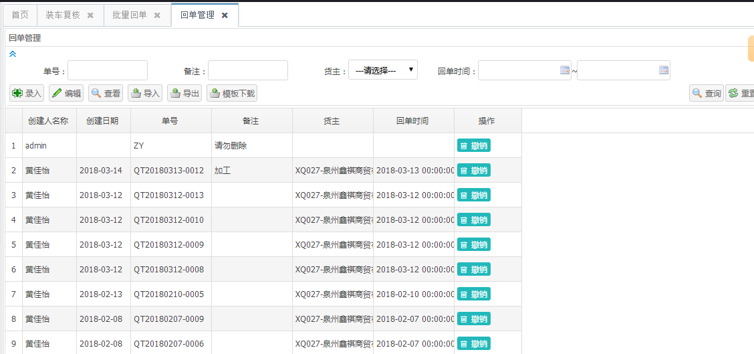
点击录入，如下图，输入信息后，点击确定完成回单管理
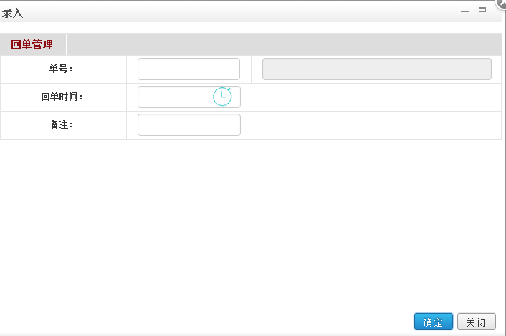
  - 在途库存，查询已经下架，还没有装车复核回单的单据信息，如下图
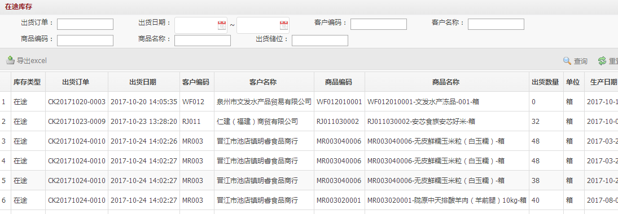
在途库存可以通过出库订单，出库日期，客户编码、客户名称等相关信息进行查询。
  - 库存查询，操作同进货管理库存查询操作。

退货管理
（退货管理与进货管理操作相似）
  - 退货预约，录入退货单，建单与收获建立预约单操作一致，如下图界面
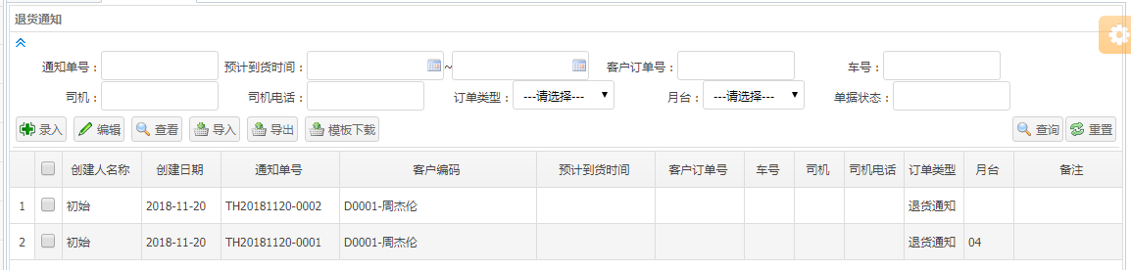
点击录入进入录入界面，按要求录入相关信息，确定保存
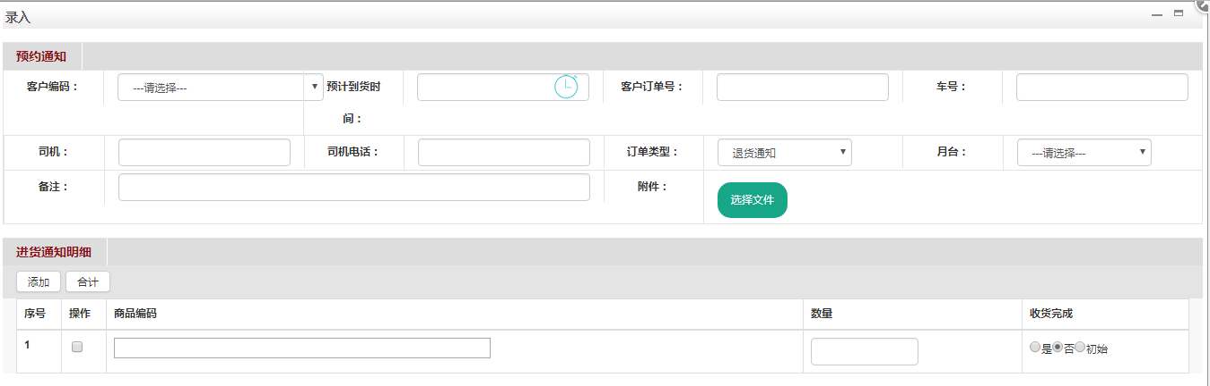
保存后在退货预约内就可以看到一张退货单，系统会自动生成退货验收任务，
  - 退货验收，退货预约建立完成在退货验收目录下，可以看到验收任务，同时PDA上会看到一条退货验收任务，使用PDA现场进行实物验收，
  - 退货上架，退货验收完成，系统生成退货上架任务，PC端和PDA上都能看到验收任务，仓库根据验收任务完成退货上架。

越库管理
如下图
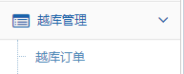
点击越库订单，进入如下界面
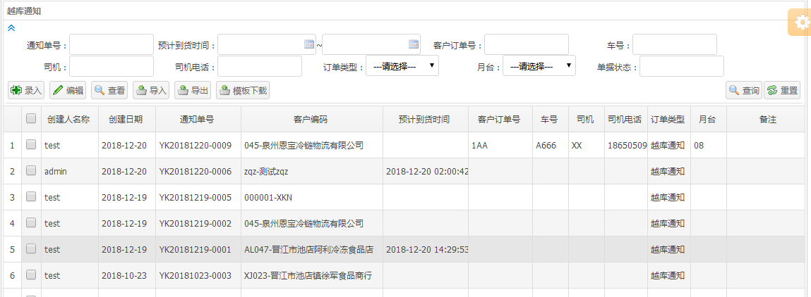
点击录入，进入录入界面，与进货预约单录入一样，按要求录入越库订单任务，如下图界面
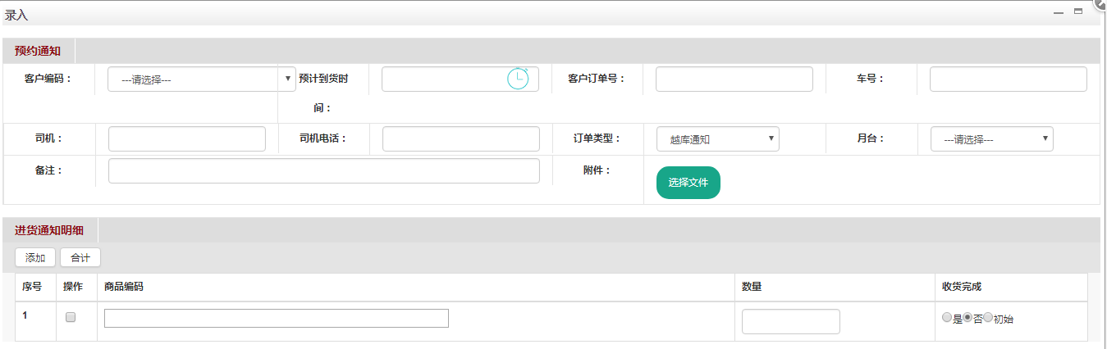
越库订单，因为货物只是从仓库周转，系统会自动记录验收任务，在业务报表————验收明细下可以查看到一笔越库验收，系统会按越库订单生成越库费用。

库内管理
菜单如下图
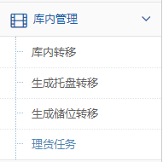
在仓库操作中，因进出货需要，仓库会对仓库货物移动，就会使用到储位转移或更换托盘的情况，就需要用到库内调整，系统可以点击生成储位转移或生成托盘转移来实现，同时PDA上也可以通过储位转移来实现实时库存移动，实现仓库库内整理，库内移动等功能。
1、储位转移，系统点击生成库位转移，如下图界面
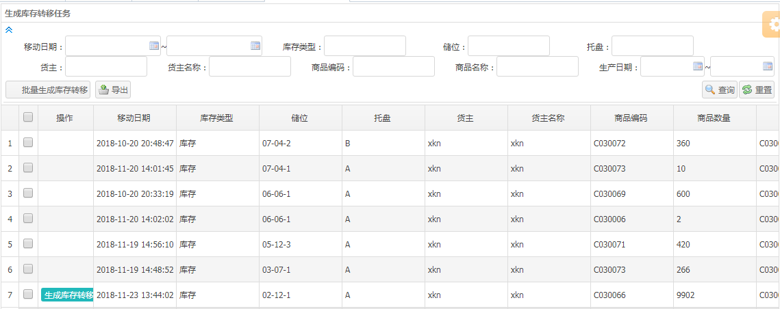
点击生成储位转移，在库内管理内就会生成库位转移任务，PDA上也会收到库位转移任务，仓库操作人员可以根据生成库位转移任务进行库位调整，生成储位转移，可以根据库存类型，储位，托盘，货主等进行精确查找，找到需要做移动的货物，点击生成，生成后在库内转移内找到移库任务，按实物移动情况进行系统操作
点击库内转移，进入如下界面
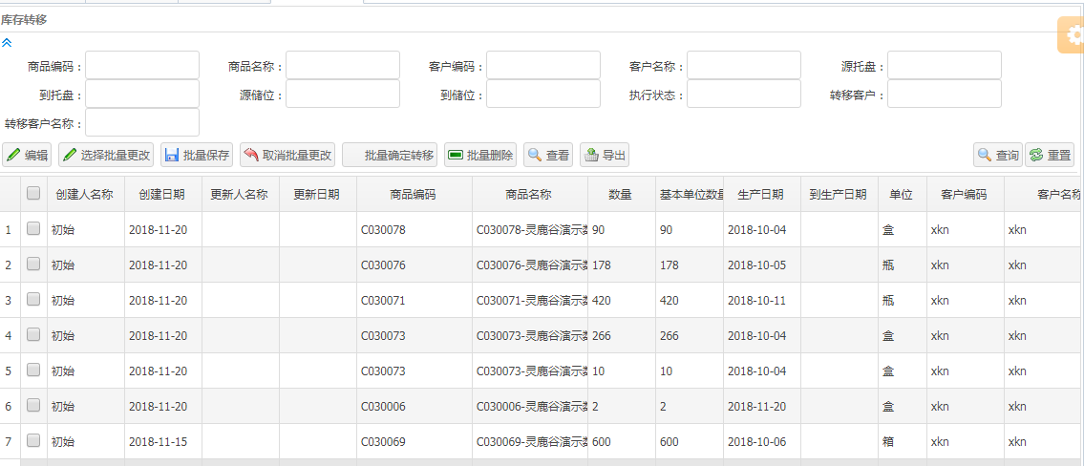
找到移动任务，勾选要移动的任务，点击编辑，进入如下界面
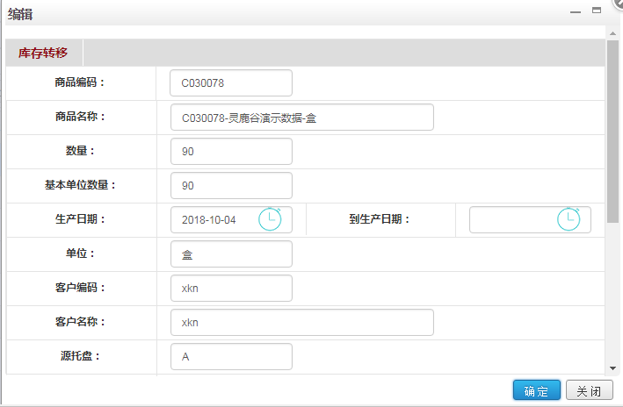
按弹出界面，输入新的储位，检查货物是否正确，点击确定，完成库位移动
移动完成可以在库内转移内查询到已完成的具体明细。

2、托盘转移，点击生成托盘转移，进入如下界面
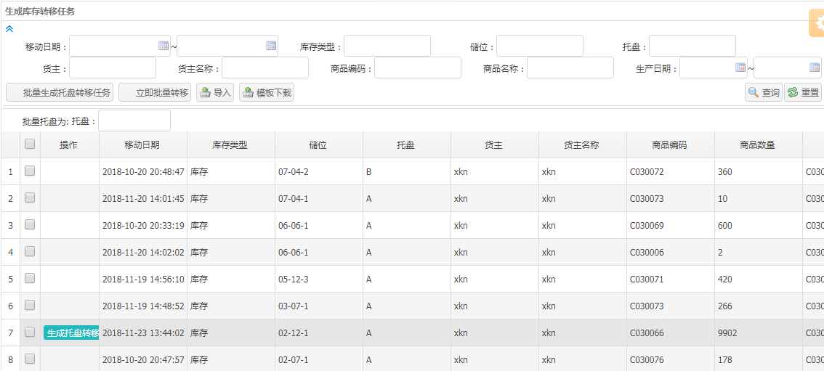
点击生成托盘转移，系统会生成托盘转移任务，进入库内转移，查看转移任务，点击进入托盘转移菜单，找到未完成的任务，选定任务，点击编辑，进入系统操作界面，如下图
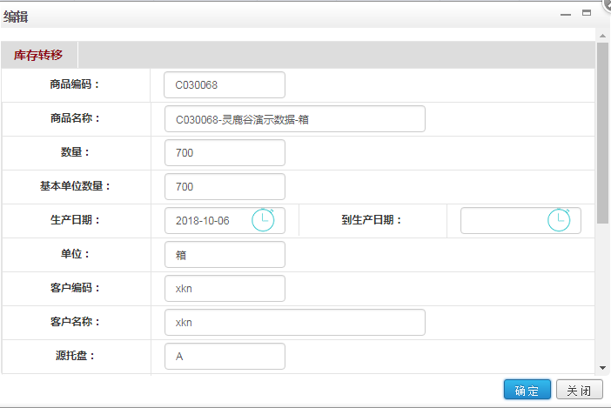
按系统显示，核对信息，输入实物移入托盘号，点击确定，完成托盘转移任务，如全部转移，数量可以不用修改，如部分转移，需要输入实际转移数量。确认无误后方可点击确定保存。
备注，托盘转移和库位转移操作，如有下架任务，务必先做完下架任务，再做转移任务。

盘点管理
为了确保仓库库存准确性，仓库需要做好盘点工作，系统操作界面如下
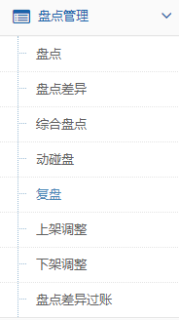
- 动碰盘，盘点每天仓库进出和移动的商品，点击动碰盘，进入如下界面
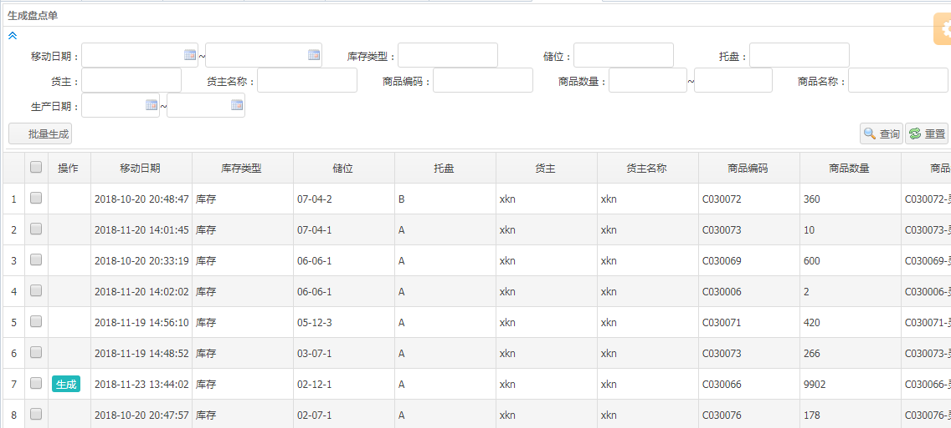
选择要做盘点的日期，在上方移动日期，输入日期，注意时间点选择，每天动碰盘时间点要包含今天所有操作时间，这样才不会遗漏，造成漏盘，时间选择好点击查询，显示出当天有动过的所有库存，点击全选，点击批量生成，系统会生成盘点任务，同时PDA上会生成盘点任务，操作人员根据PDA上盘点任务到仓库进行盘点。
- 综合盘点，点击综合盘点，进入如下界面
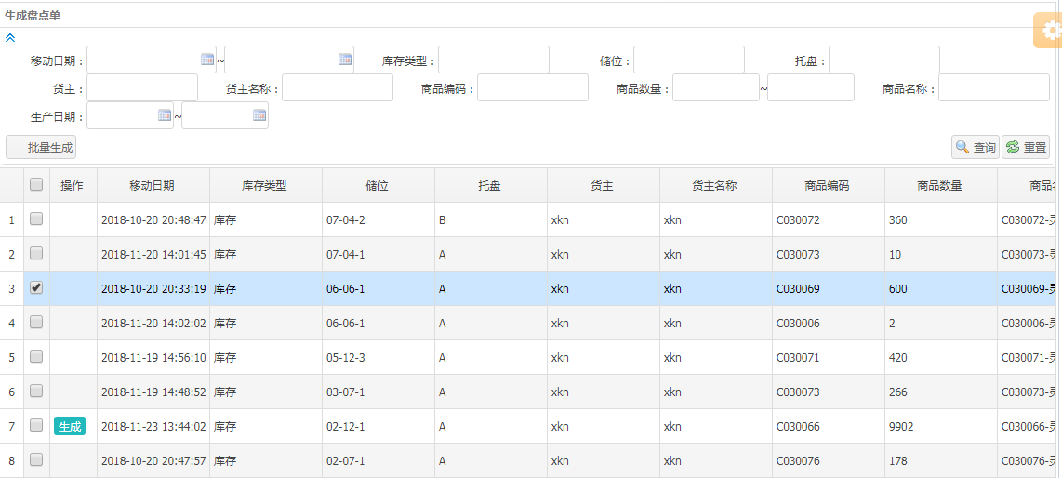
综合盘点与动碰盘一样，选择所有，生成盘点任务
- 盘点，盘点任务生成后，在盘点菜单下，刷新界面后可以看到所有盘点任务，如需要纸质盘点，选择盘点任务，导出EXCEL，打印出来交仓管盘点，或直接使用PDA进行现场盘点，如下图
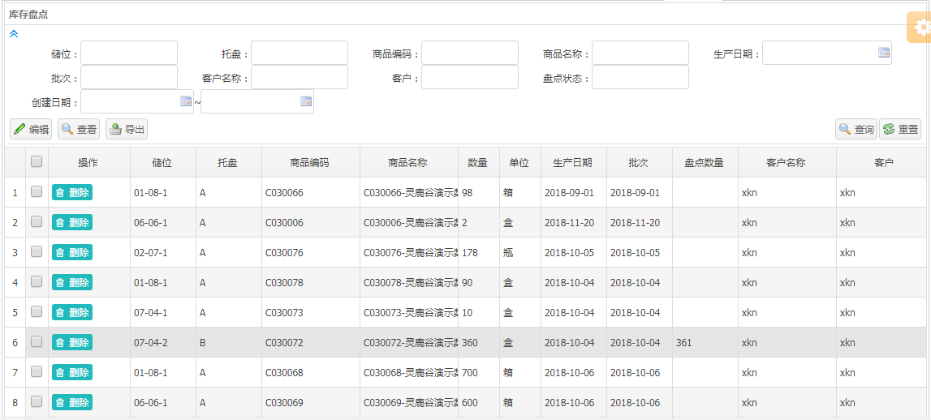
PDA盘点数据会实时上传，在此界面就可以看到盘点信息，如纸质盘点，可以在此界面输入实盘数量，确定后，进入盘点差异，可以查看盘点差异情况。如下图
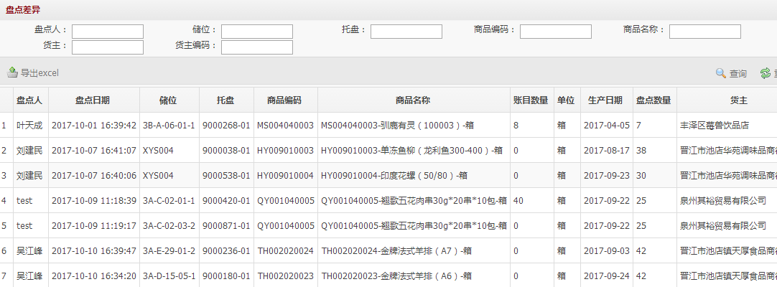
对于盘点有差异的情况，进入下一步，复盘界面，如下图
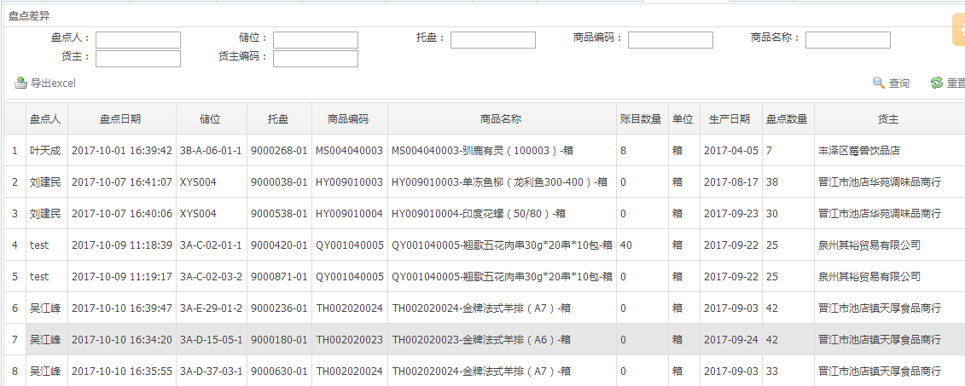
在复盘界面可以导出数据，找到有差异的数据，现场再进行复盘。

效期预警
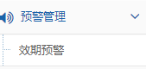
点击效期预警，进入如下界面
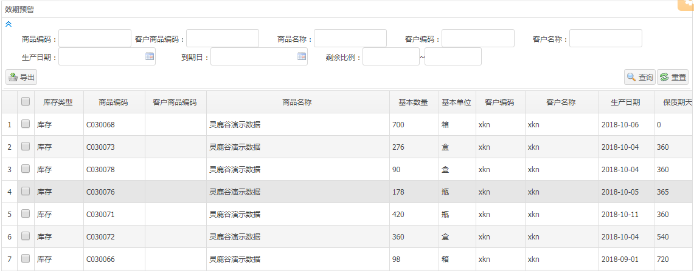
效期预警通过商品编码，商品名称，客户编码，客户名称，生产日期等项目查询，系统提示剩余天数，从小到大排序，剩余天数越少保质期越短。
十三、业务报表，通过业务报表下子菜单，可以对仓库进出货明细，库存情况进行查询，可查询项目如下图
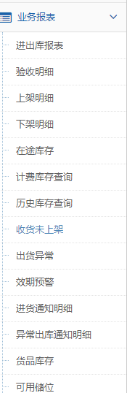
- 点击进出库报表，进入如下界面
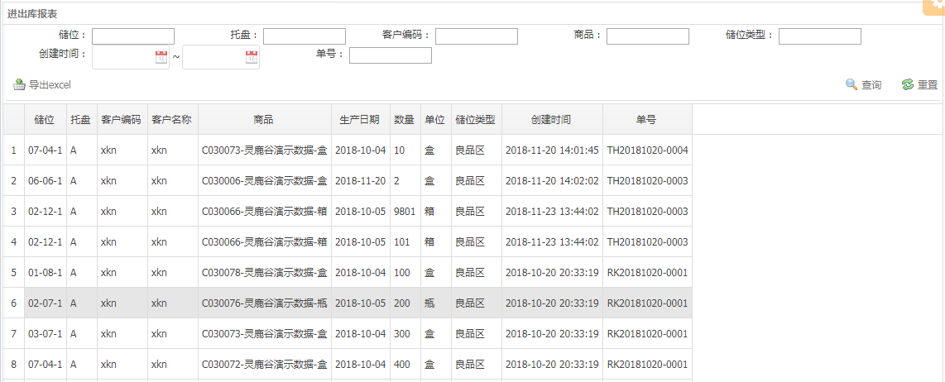
此界面是客户进出库查询，可以通过上方菜单，库位、托盘、客户编码、商品、储位类型进行区别查询，数量正数是进仓，负数为出仓，可以导出EXCEL数据进行数据分析工作。
- 点击验收明细，进入如下界面

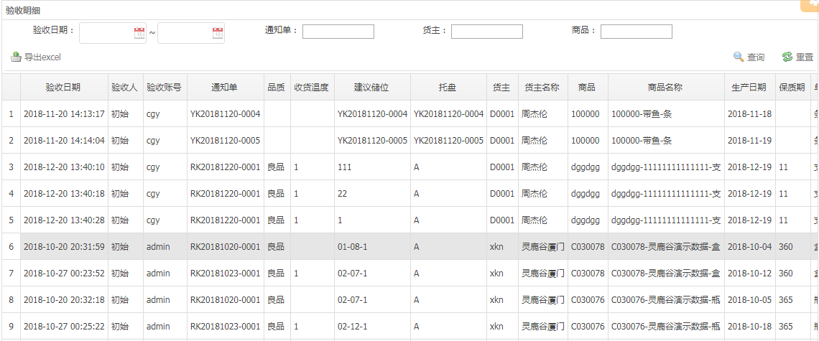
通过验收明细查询，可以查到所有仓库进仓验收数据，其中包含越库明细，越库单号首字母YH，验收明细可以通过输入日期区间查询区间收货验收明细，可以输入通知单号、库位、商品等信息查询具体对应的收货信息，同时也可以通过导出EXCEL，导出数据进行数据分析
- 上架明细，操作界面同验收明细，点击上架明细，如下图
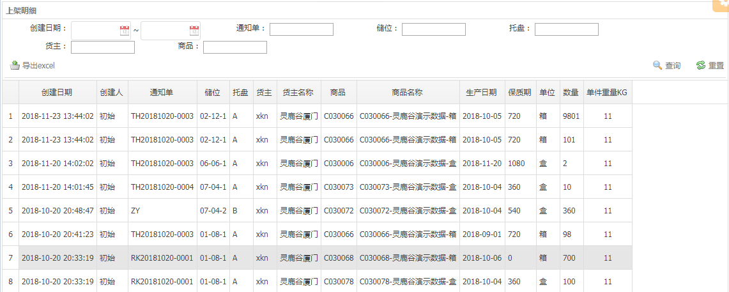
上架明细与验收明细区别，验收明细只显示收货验收明细，上架明细中包含库内转移上架明细。操作细节与验收明细查询一样，
- 下架明细，查询界面如下图
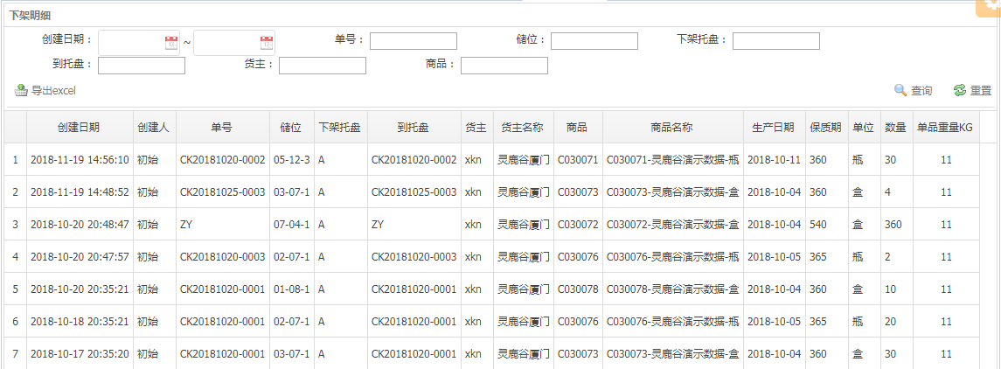
下架明细包含出货下架和库内移动下架明细，所有ZY的单都是库内转移单，CK开头单号是出库下架明细单，查询可以按时间段查询，按单号储位，下架托盘，到达托盘，货主，商品等查询明细，同时可以导出EXCEL，做具体数据分析工作。
- 在途库存，点击在途库存进入如下界面
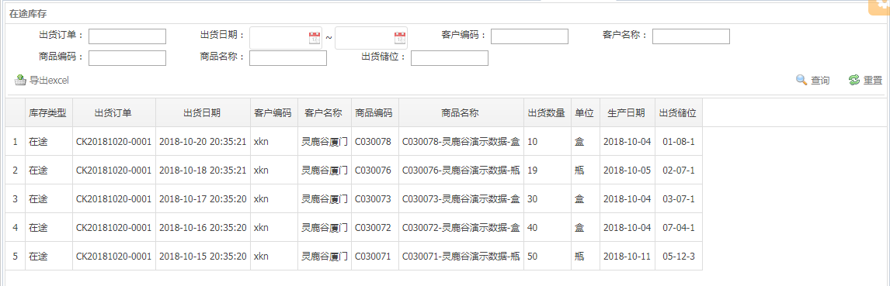
在途库存，主要是查询出货任务未完成的单据。系统回单完成，出货各环节完成，在途库存才会消失。在途库存为动态库存，作业过程中要确定每个环节及时操作完成。
- 库存查询，用于查询实时库存，如下图界面
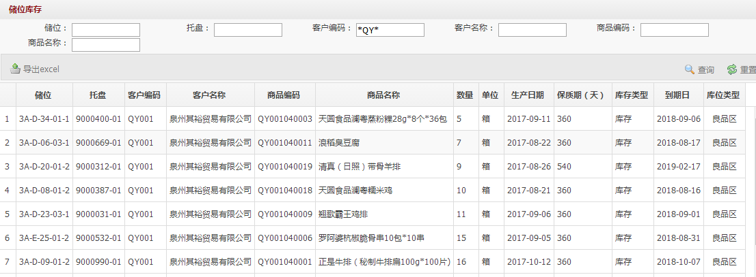
可以通过上方菜单，输入相应的储位、托盘、客户编码、客户名称、商品编码等信息进行实时库存查询。
- 计费库存查询，点击进入如下界面
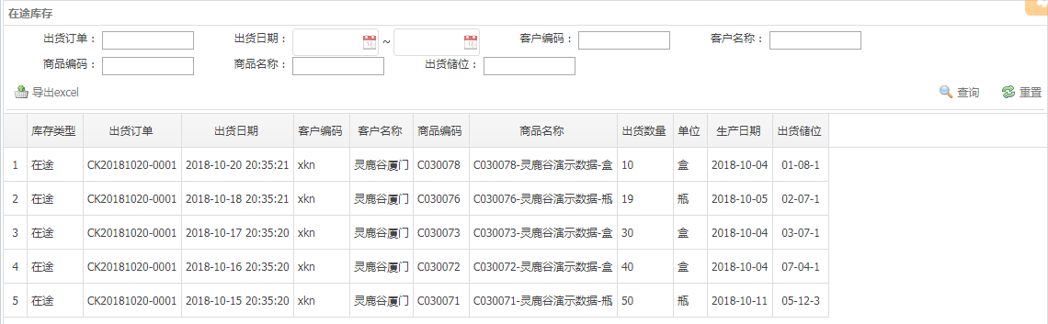
计费库存是系统按客户前日结余库存板数加上今日进货板数，计算每天应计费板数数量，对于一个托盘放多个货物的，系统默认是一个托盘计算，所以计费库存不能作为历史库存查询。通过计费库存上方菜单可以按日期、货主、储位、托盘、商品等查询具体明细，平时主要按客户货日期查询每日客户计费板数。
- 历史库存查询，点击打开如下图
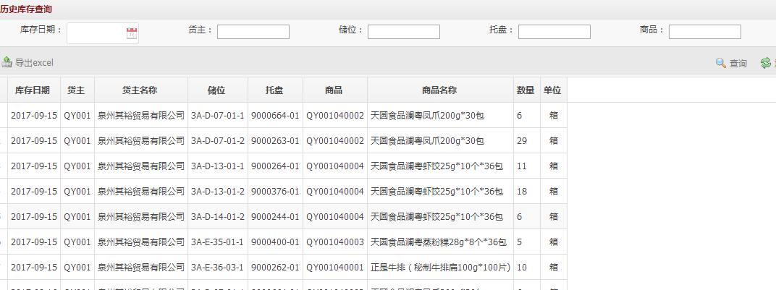
历史库存查询等同于日结库存，系统按日期统计每天库存情况，通过历史库存查询可以查看客户每天截止库存情况，库存数据用前一天库存加上今日进货减去今日出货后的库存情况。

报表分析
点击报表分析，可看到如下界面
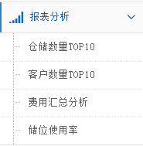

- 仓库数量TOP10，点击打开如下界面
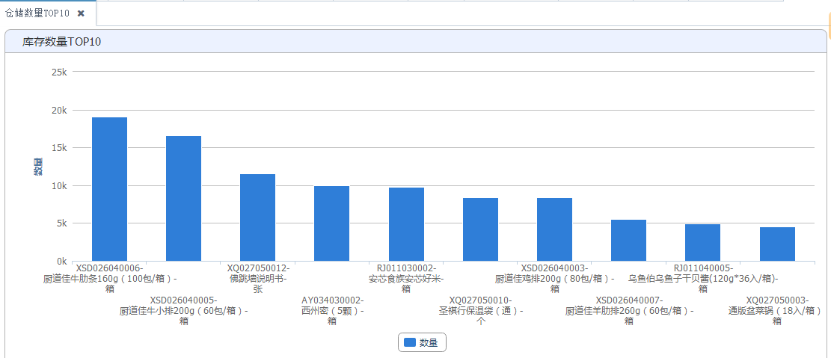

从上图可以看到仓库库存前十的库存情况，把鼠标放在蓝色柱子上系统会显示该品项的库存数量，通过柱状图可以直观的看到库存前十的商品。

- 客户数量TOP10，点击进入如下界面
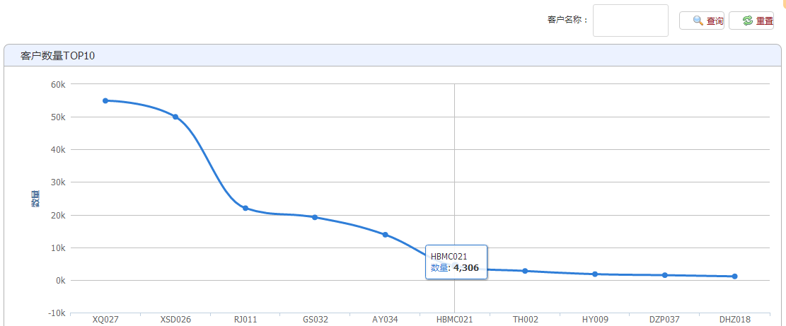

通过上图可以看到库存前十的客户，点击上方蓝色小点可以看到每个客户的库存数量，直观的了解客户库存情况。

- 费用汇总分析，点击进入如下界面
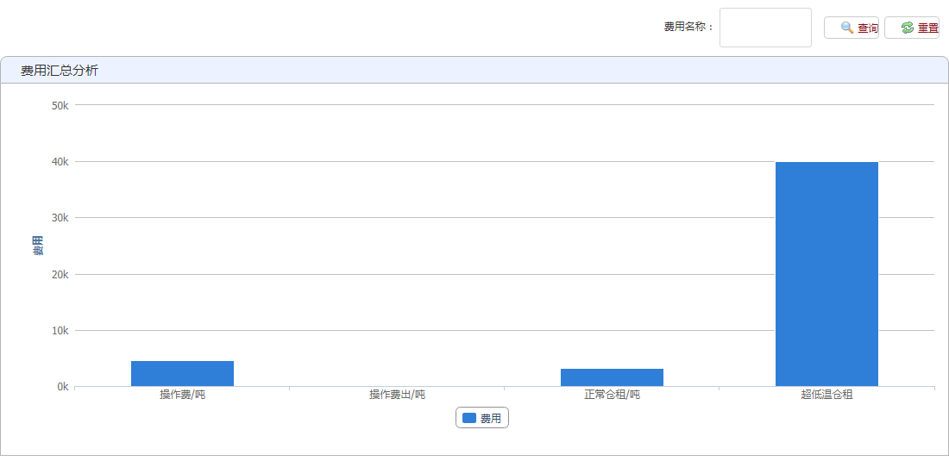
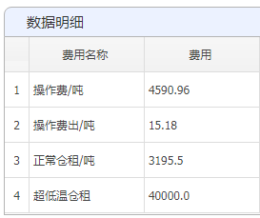
通过此图表可以看到仓库收入情况，具体操作费，仓储费等明细情况

- 储位使用率，点击进入如下界面
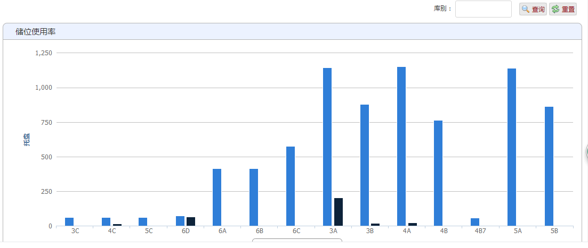
通过库位使用率查询，可以看到各库区储位使用情况，下拉可以看到具体数据
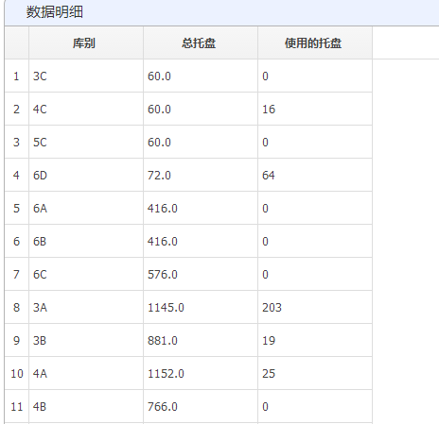

计费配置
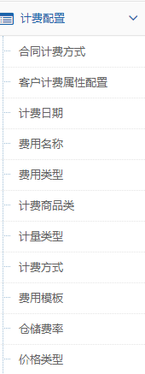
点击计费日期，如下图
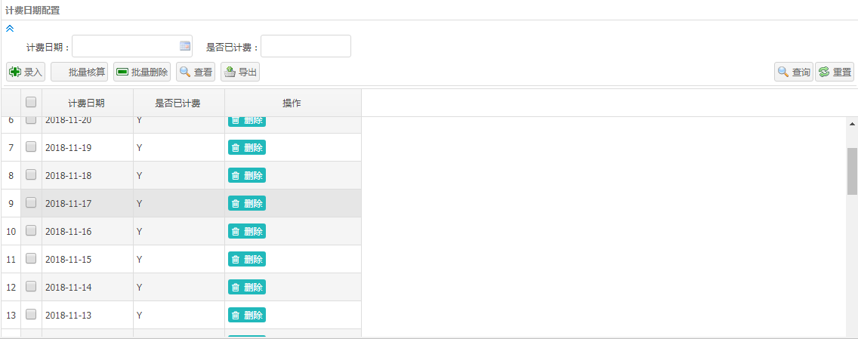

点击录入
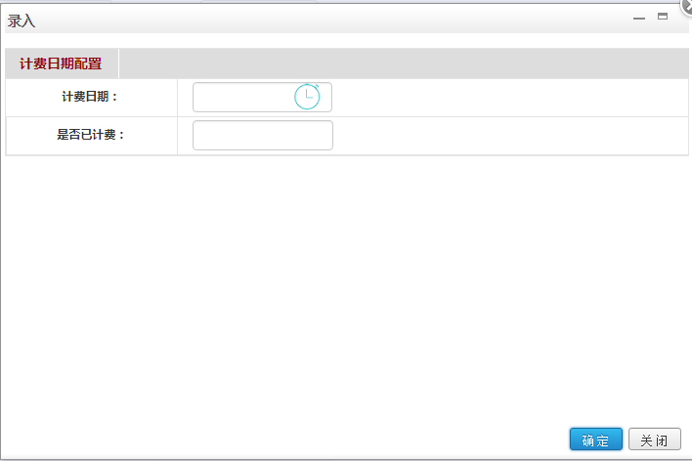
选择计费日期，确定后主界面如下
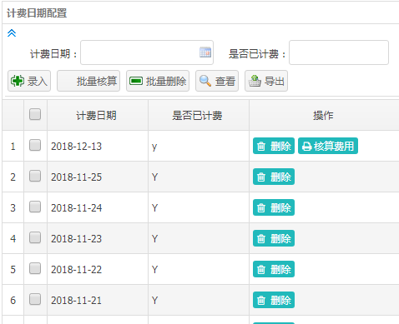
点击核算费用，系统后台会自动核算每天费用，如已经核算的费用要重新计算，可以点击删除，然后再点击核算费用。每月到账单日要把当月每天费用维护计费日期，费用核算后就可以进入计费管理查看费用了。

计费管理
如下图子菜单
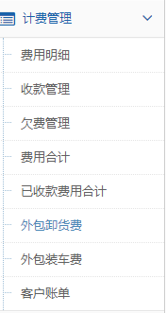
- 费用明细，点击进入如下界面
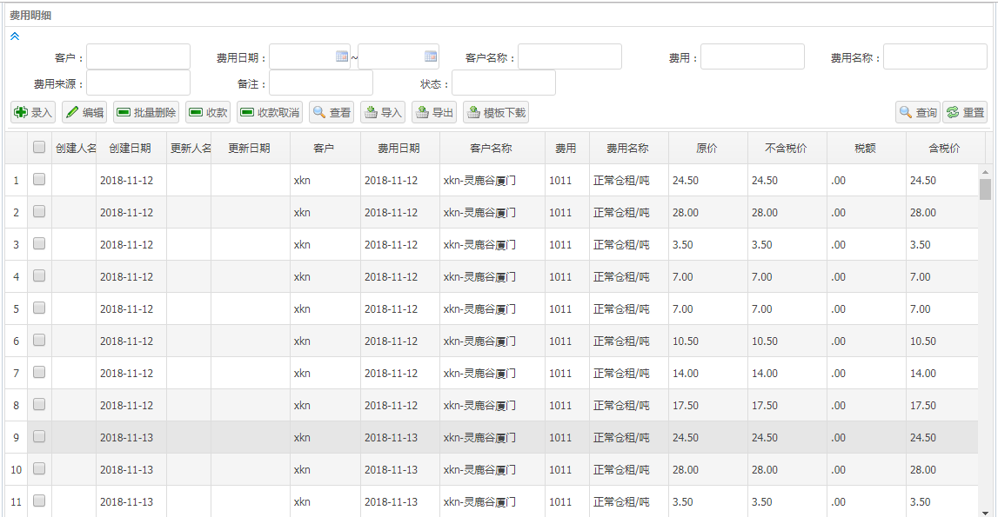
在此界面可以查询到所有客户按日结算费用明细，上方菜单可以输入客户名，费用日期等查看具体客户和日期费用明细。通过录入、编辑可以增加费用或编辑现有费用，也可以通过批量删除，重新生成费用明细，同时可以导出数据做具体数据分析。

- 费用合计，点击打开如下界面
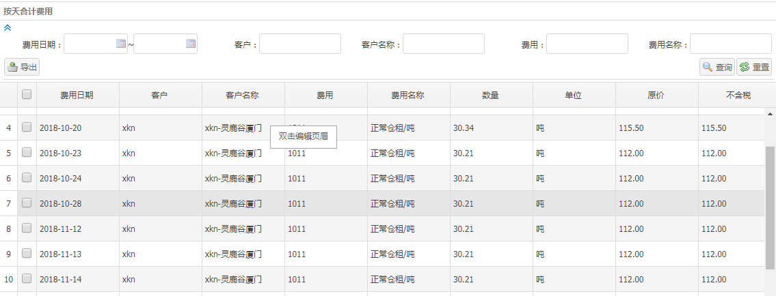
此界面按日期按客户汇总每个客户每天的各费用项目汇总。
- 客户账单，如下图
